Tête aux pieds
Tête :
SN (motricité, état de conscience, pupille, réponse verbale
O2 (LN =1 à 4L max, VM (s‘écrit en % voir couleur)
MPOC (90-93% selon Rx, vérifier coloration du faciès, la respiration, amplitude et fréquence)
Spirométrie (évite atélectasie / 5min qh
TNG (perméabilité, écoulement, draine, irrigation q4h à moins d’avis contraires, si gavage $∆$ contenant die et nettoyer sac/tubulure q 8h. AVISER si résidu ≥ 150cc et clamper x20-30 min si TNG en drainage et veut adm médic via TNG

Bras :
Soluté (débit, sorte)
TA
Si hypotension = position déclive
PV
Si soluté sur ce bras y aller plus bas.
Cou :
Trachéo
Évaluer respi, aspiration des sécrétions trachéales (insérer cath ad résistance, retirer 1 cm et amorcer succion de 10 sec)
Sous clavière ou jugulaire
Vérifier le pansement (bien collé) et les signes d’infections

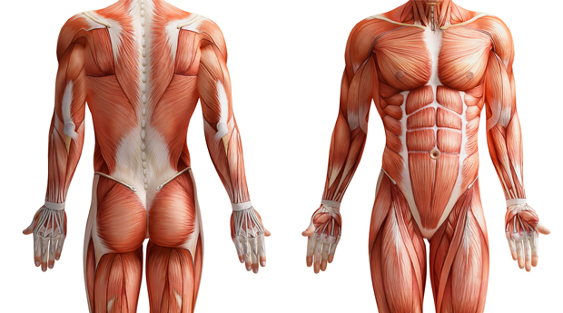
Abdomen :
Drain thoracique
Surveiller pansement, aviser si draine = de 100cc/8h.
Marquer le niveau de liquide
JPratt/Hémovac
Couleur, qté, écoulement et vider q8h ou PRN
Selles ?
Si signe de surcharge aviser
Membres inférieurs ou supérieurs :
Signes neuro du membre atteint
Coloration, pouls distal, retour capillaire, mesure œdème, T˚ des extrémités, motricité, sensibilités, douleur
Lors de chx orthopédique : faire signe neuro q4h
Lors de risque de phlébite : faire signe neuro q4h
Vérifier état des talons et siège à la recherche de rougeur ou plaies
Pubis :
Sonde vésicale
Vérifier si bien fixé, aspect et qualité urine, obstruction. Soins BID
Pansement
État (propre ou souillé), compresse, présence d’agrafes/points.
I/E
Calcul si sur pompe, calcul pour 15h de jour et 22h de soir. Aviser si urine – de 30cc/h (-240 ml/8h).
Surveiller signe de déshydratation si excréta plus grand que ingesta
Glycémie : (4à7mmol)
Si gluco $↓$ 3.8, donner collation et recontrôle 10 min + tard + Aviser

Douleur :
Localisation, intensité, qualité et facteurs aggravants

Épidurale :
- Surveiller débit (Est-ce le bon ?)
- Surveiller pansement
- Surveiller signes d’infection au site
AVOIR DU NARCAN AU CHEVET EN TOUT TEMPS
- Aviser si bradypnée, somnolence ou hypotension
- Recevra RAREMENT un analgésique en même temps
NE JAMAIS PLACER LE PATIENT EN DÉCLIVE SI HYPOTENSION

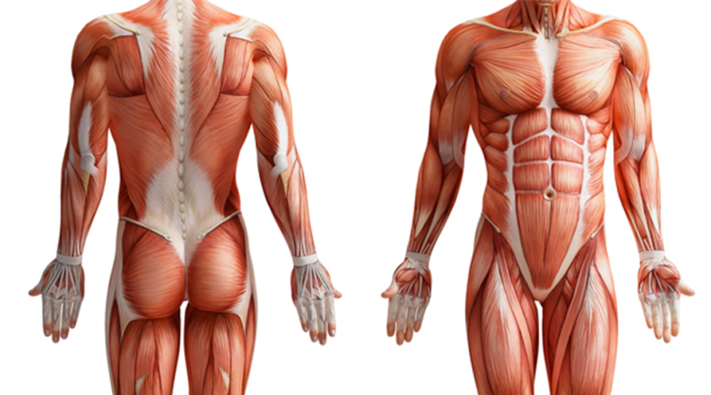
Rachimorphe :
- Effet de 24h, surveiller patient
- Surveiller signes d’infection au site
- Surveiller respiration qh X12h et q2h x 24h post rachi
- Surveiller la douleur et sédation
AVOIR DU NARCAN AU CHEVET EN TOUT TEMPS
- Peut recevoir analgésique PO (ex : esparcet) et un analgésique IM ou SC (ex; si φ soulagé par PO)
NE JAMAIS PLACER LE PATIENT EN DÉCLIVE SI HYPOTENSION

